# 网络：

## 简单描述下TCP协议

TCP/IP作用是什么？

TCP与UDP的区别？

## 网络7层模型是哪7层，列举一些具体的应用场景

怎么测试网络是否连通？

什么方式可以是外网连接到家里主机？

如何让外网访问家里的终端？它的原理是什么？

访问一个网址会经历哪些流程？

# Linux

## Linux常用命令有哪些，并简述他们的作用

ls 查看当前目录

df -h 查看磁盘使用情况

kill 杀掉进程

top 查看当前主机状态

mv 移动文件

cp 复制文件

netstart -a 显示所有连线中的Socket

rm 删除

cat 查看文件

## vim怎么退出

q 不保存直接退出

wq 保存后退出

q! 强制退出

## 怎样一页一页地查看一个大文件的内容呢

cat filename.txt | more 通过管道命令和more实现

## 如何查看linux端口号被占用

1. netstat -anp | grep 端口号



主要看监控状态未LISTEN表示已经被占用，最后一列显示被服务mysqlId占用，具体查看端口号，只要有如图这一行就表示已经被占用了

1. netstat -nultp（此处不用加端口号）

该命令是查看当前所有已经使用的端口情况

1. 查看端口被哪个进程占用

netstat -anp | grep port 或使用 lsof -i:port

显示结果的有进程id，ps -ef | grep pid即可

1. 查看进程（如java进程）使用的端口

ps -aux | grep java 找到pid

再 lsof -I | grep pid或使用netstat -anp | grep pid即可

## 如何查看进程状态

1、先查看进程pid

ps -ef | grep 进程名，得到进程名

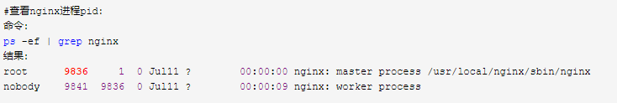

2、通过pid查看占用端口

netstat -nap | grep 进程pid

3、杀死进程

kill -9 进程号

## chown是什么，grep是什么

chown改变文件的拥有者和组

grep 查找文件中符合条件的字符串

## 如何查看日志

tail -f 日志文件名

## 5个客户端通过TCP连接到主机，如何查看这5个连接

netstat -nat|grep ESTABLISHED

## netstat连接

在Internet RFC标准中，Netstat的定义是： Netstat是在内核中访问网络及相关信息的程序，它能提供TCP连接，TCP和UDP监听，进程内存管理的相关报告。

Netstat是控制台命令,是一个监控TCP/IP网络的非常有用的工具，它可以显示路由表、实际的网络连接以及每一个网络接口设备的状态信息。Netstat用于显示与IP、TCP、UDP和ICMP协议相关的统计数据，一般用于检验本机各端口的网络连接情况。

# 数据库

## 哪些方法可以提高数据库查询效率？

* 建立索引，利用索引
* 只查询必要的字段
* 合理的处理NULL字段
* 慎用like通配符

## 索引设计的时候需要注意什么？

1. 索引的字段不能太长
2. 索引的个数不能太多

## 数据库更新语句？GROUP BY如何使用？

update tableName set 字段=‘’ where 列名=‘’

GROUP BY 一般常用于对查询结果进行分组

select sum(列名1) 列名2 from tableName

where 列名1 列名2

group by 列名1